Til alle haveejere i Egeparken 1. 28/5-2013

Hækkeklipning.
Hækkene er mange steder i årenes løb blevet klippet så lidt, at de er vokset sig for brede og er til gene for snerydning, barnevogne, kørestole mv. Grundet hensynet hertil SKAL hækkene være klippet inden 1. oktober hvert år.
Regler for hækkeklipning er:
Højde: Max. 2 meter.
Forsiden mod asfaltsti: Hækken må max. gå ud TIL starten af asfaltsti, se de
røde streger¹ på billede A.
Siderne: Hækken må max. gå ud over én flise, se de røde streger² på billede A.
Hvis ikke dette overholdes, vil der uden yderligere varsel efter 1. oktober, blive sat gartner på for haveejerens egen regning, og pålægges pr. efterfølgende huslejeopkrævning via boligselskabet.
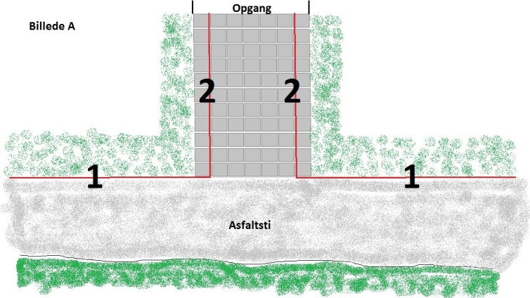
Ved fraflytning skal ovennævnte være gjort.
Billede A

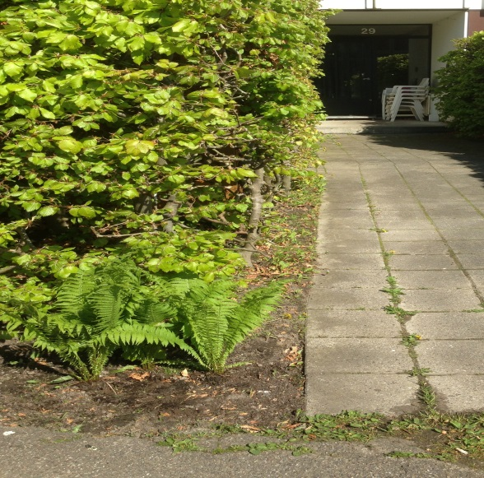
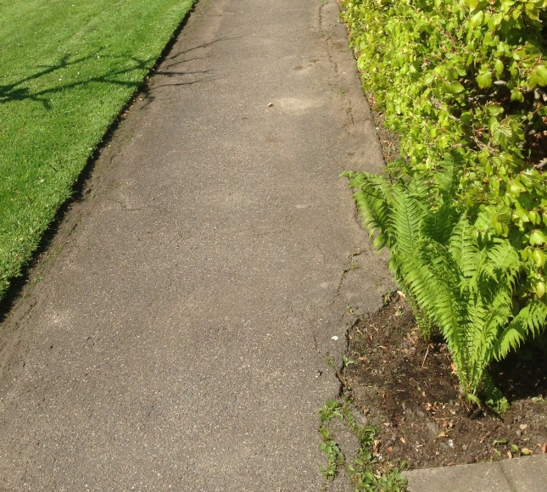
Mvh Afd. Bestyrelsen Egeparken 1.
Korrekt udførsel

Korrekt udførsel

